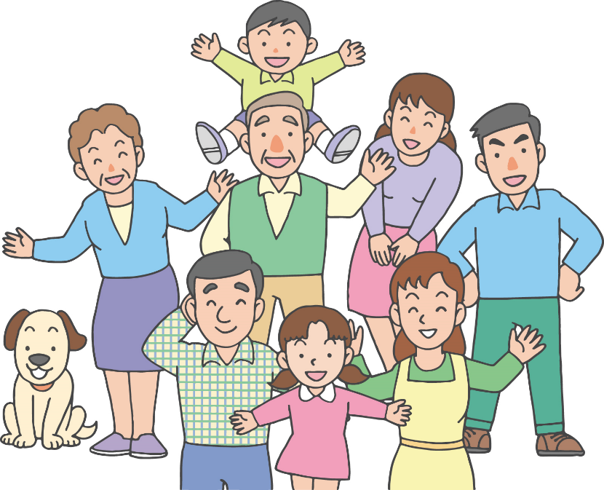

**地域を支えているのは自治会です。**

**加入して住みよいまちを作りましょう！**

　自治会ではその地域で暮らす方々が充実した生活を送れるよう、様々な活動を行い、安心・安全な地域づくり、災害など“もしも”という緊急時にはお互いが助け合う組織づくりなどを進めています。

**環境・美化活動**

**防犯・防災活動**

〇ごみ収集所の維持管理　　　　　　　　　　　　　　　〇街路灯（防犯灯）の設置や維持管理

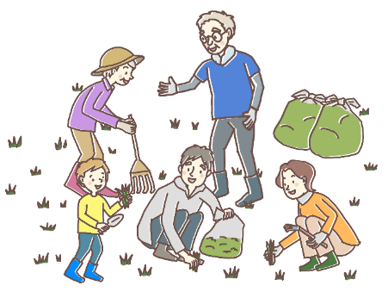〇道路・河川愛護作業など　　　　　　　　　　　　　　〇緊急時の際に避難誘導や炊き出し

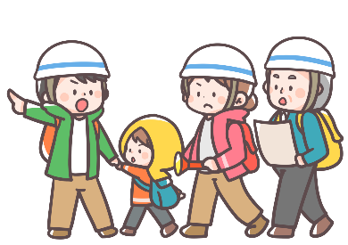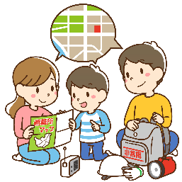　　　　　　　　　　　　　　　　　　　　　　　　　　　　　　　　　　　　　　　　〇災害に備えた防災訓練など

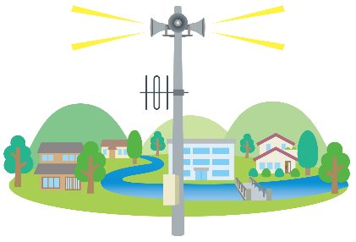

**レクリエーション活動**

**広報活動**

〇敬老会・子ども会・夏祭りや　　　　　　　　　　　　〇市からの市報・お知らせ版・行政情報、

グラウンドゴルフ大会の開催など　　　　　　　　　　自治会、地域組織の情報などを回覧版

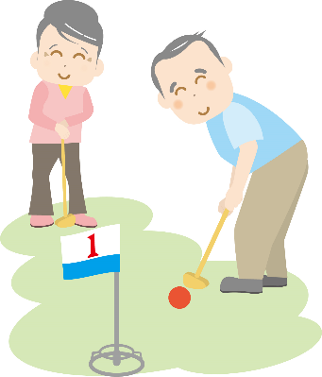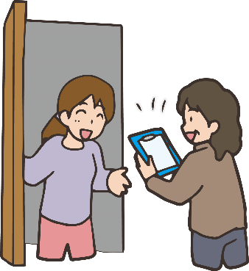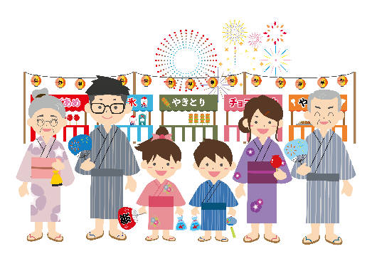等で周知するなど

〇〇〇自治会